Thực hiện trên Ubuntu Server đã cài Docker Engine và Docker Compose Plugin.

Bài lab: Thực hành thiết lập Prometheus + Grafana

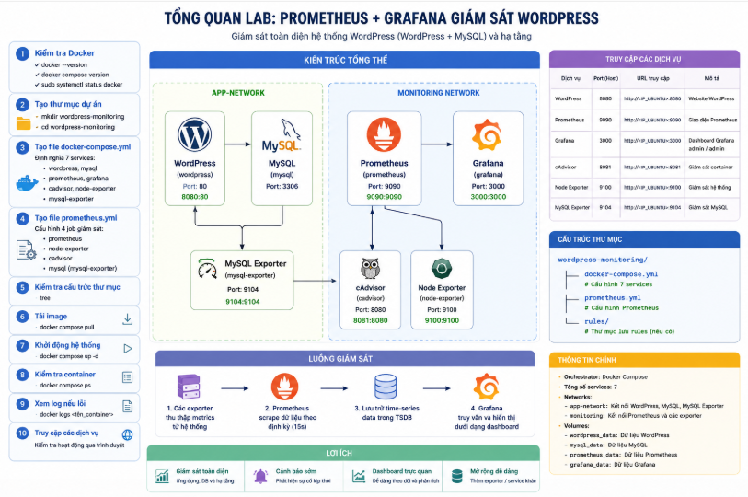

Bước 1. Kiểm tra Docker
docker --version
docker compose version
Kiểm tra Docker đang chạy
sudo systemctl status docker
Nếu chưa chạy
sudo systemctl start docker
Cho phép Docker khởi động cùng hệ thống
sudo systemctl enable docker

Bước 2. Tạo thư mục dự án
Di chuyển vào thư mục Home
cd ~
Tạo thư mục
mkdir wordpress-monitoring
Đi vào
cd wordpress-monitoring
Kiểm tra
pwd
Ví dụ
/home/student/wordpress-monitoring

Bước 3. Tạo file docker-compose.yml
Tạo file
sudo nano docker-compose.yml
Dán toàn bộ nội dung dưới đây.
Lưu ý: sử dụng đúng định dạng YAML.
services:

wordpress:
image: wordpress:php8.2-apache
container_name: wordpress
restart: unless-stopped

ports:
- "8080:80"

environment:
WORDPRESS_DB_HOST: mysql:3306
WORDPRESS_DB_USER: wpuser
WORDPRESS_DB_PASSWORD: wppass
WORDPRESS_DB_NAME: wpdb

volumes:
- wordpress_data:/var/www/html

networks:
- app-network

depends_on:
- mysql

mysql:
image: mysql:8.0
container_name: mysql
restart: unless-stopped

environment:
MYSQL_ROOT_PASSWORD: rootpass
MYSQL_DATABASE: wpdb
MYSQL_USER: wpuser
MYSQL_PASSWORD: wppass

volumes:
- mysql_data:/var/lib/mysql

networks:
- app-network

prometheus:
image: prom/prometheus:latest
container_name: prometheus
restart: unless-stopped

ports:
- "9090:9090"

volumes:
- ./prometheus.yml:/etc/prometheus/prometheus.yml
- ./rules:/etc/prometheus/rules
- prometheus_data:/prometheus

command:
- '--config.file=/etc/prometheus/prometheus.yml'
- '--storage.tsdb.path=/prometheus'
- '--web.console.libraries=/etc/prometheus/console_libraries'
- '--web.console.templates=/etc/prometheus/consoles'

networks:
- monitoring

grafana:
image: grafana/grafana:latest
container_name: grafana
restart: unless-stopped

ports:
- "3000:3000"

volumes:
- grafana_data:/var/lib/grafana

networks:
- monitoring

depends_on:
- prometheus

cadvisor:
image: gcr.io/cadvisor/cadvisor:latest
container_name: cadvisor
restart: unless-stopped

ports:
- "8081:8080"

volumes:
- /:/rootfs:ro
- /var/run:/var/run:ro
- /sys:/sys:ro
- /var/lib/docker:/var/lib/docker:ro

networks:
- monitoring

node-exporter:
image: prom/node-exporter:latest
container_name: node-exporter
restart: unless-stopped

ports:
- "9100:9100"

networks:
- monitoring

mysql-exporter:
image: prom/mysqld-exporter:v0.14.0
container_name: mysql-exporter
restart: unless-stopped

ports:
- "9104:9104"

environment:
DATA_SOURCE_NAME: "wpuser:wppass@tcp(mysql:3306)/wpdb"

networks:
- app-network
- monitoring

depends_on:
- mysql

volumes:

wordpress_data:

mysql_data:

prometheus_data:

grafana_data:

networks:

app-network:

monitoring:
Lưu
Ctrl + O
Enter
Thoát
Ctrl + X

Bước 4. Tạo file prometheus.yml
Tạo file
nano prometheus.yml
Dán nội dung
global:
scrape_interval: 15s

scrape_configs:

- job_name: 'prometheus'
static_configs:
- targets:
- 'prometheus:9090'

- job_name: 'node-exporter'
static_configs:
- targets:
- 'node-exporter:9100'

- job_name: 'cadvisor'
static_configs:
- targets:
- 'cadvisor:8080'

- job_name: 'mysql'
static_configs:
- targets:
- 'mysql-exporter:9104'
Lưu
Ctrl + O
Enter
Thoát
Ctrl + X

Bước 5. Kiểm tra cấu trúc thư mục
tree
Nếu chưa có tree
sudo apt install tree -y
Kết quả
wordpress-monitoring
├── docker-compose.yml
└── prometheus.yml

Bước 6. Tải các Docker Image
docker compose pull
Đợi tải xong.

Bước 7. Khởi động toàn bộ hệ thống
docker compose up -d
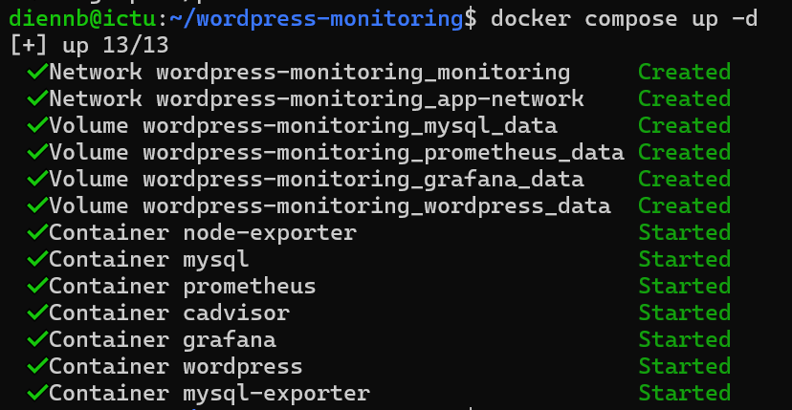

Bước 8. Kiểm tra container
docker compose ps
Phải thấy
wordpress

mysql

prometheus

grafana

cadvisor

node-exporter

mysql-exporter
Đều có trạng thái
Up
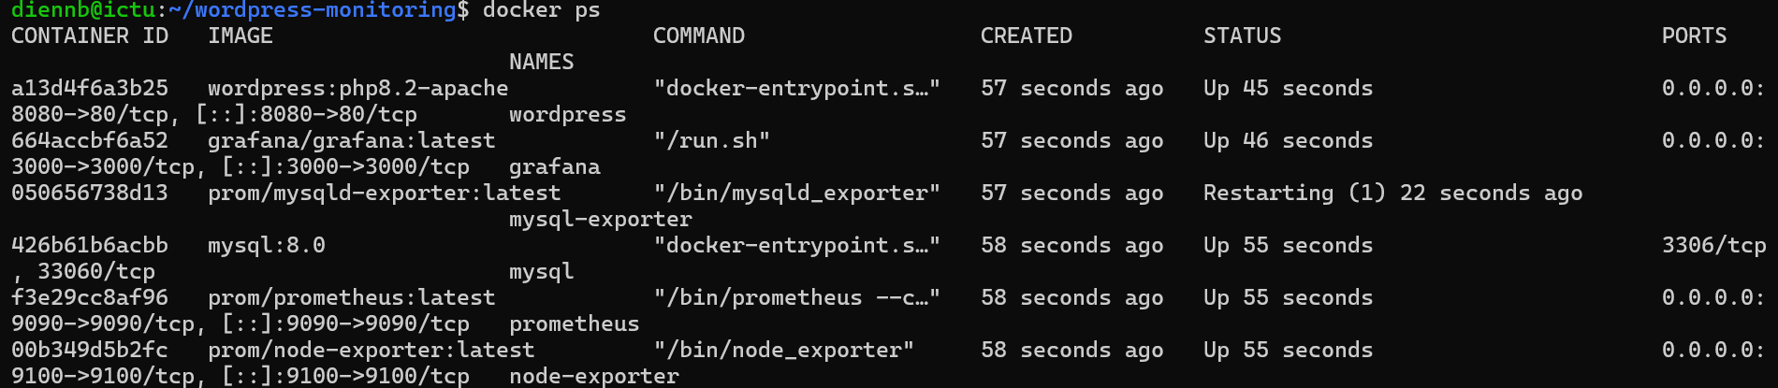

Bước 9. Nếu container lỗi
Xem log
Ví dụ
docker logs prometheus
docker logs grafana
docker logs mysql
docker logs mysql-exporter

Bước 10. Kiểm tra WordPress
Mở trình duyệt
http://localhost:8080
Nếu dùng máy khác
http://IP_Ubuntu:8080
Ví dụ
http://192.168.150.130:8080
Thực hiện cài đặt WordPress
- Chọn ngôn ngữ
- Continue
- Site Title
- Username: Smon2030
- Password: Smon203012345@
- Email
- Install WordPress
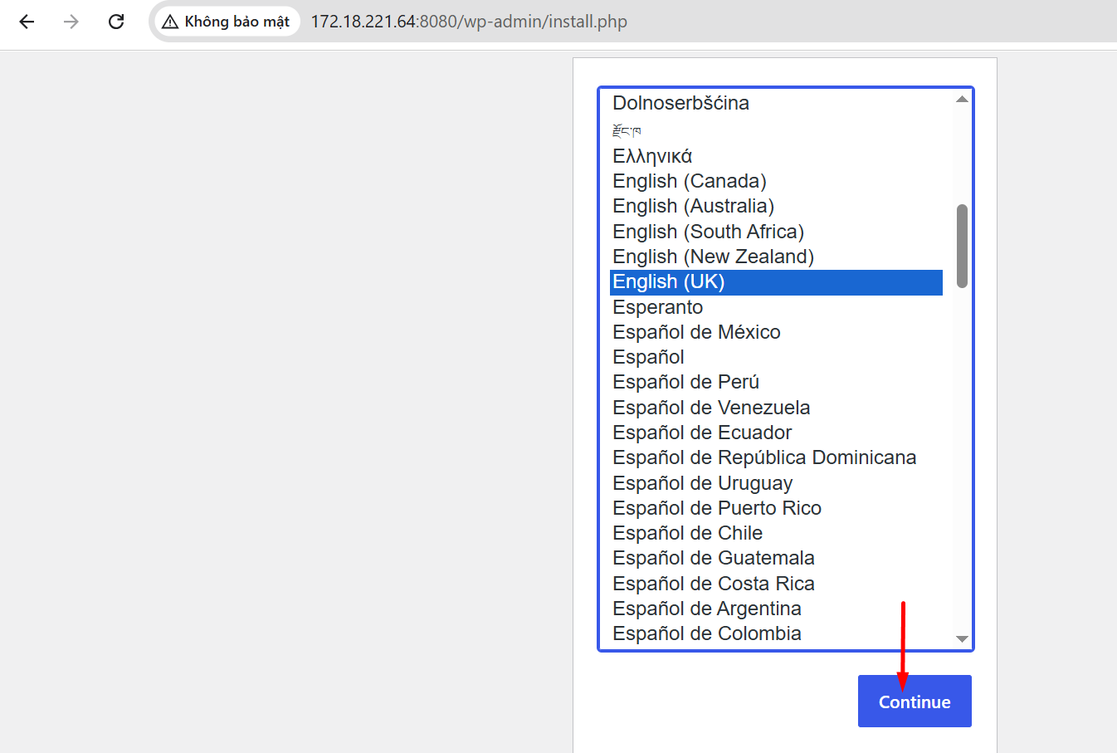
Đăng nhập
http://192.168.150.130:8080/wp-admin
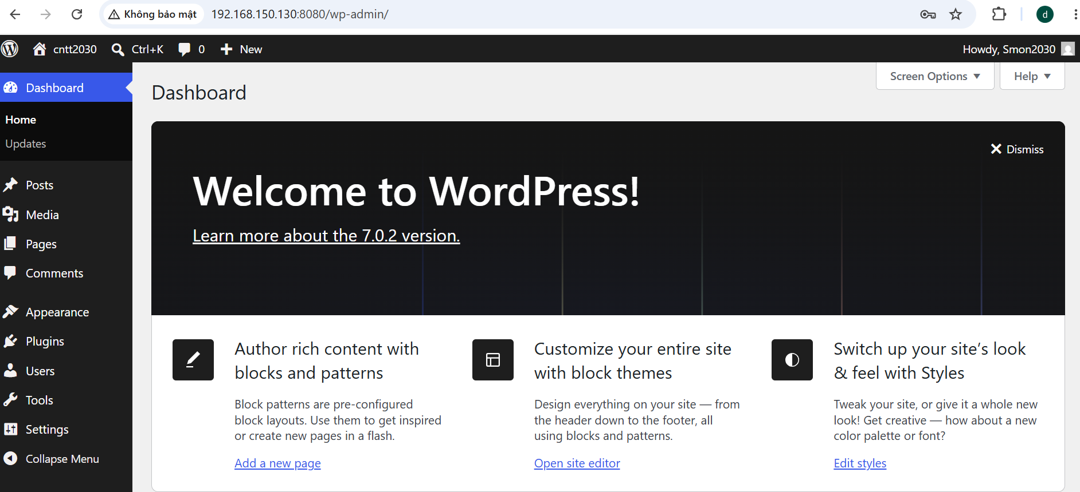

Bước 11. Kiểm tra Prometheus
Mở
http://192.168.150.130:9090

192.168.150.130: IP của máy Ubuntu Server
Chọn
Status
↓
Target health
Phải thấy
Prometheus

Node Exporter

cAdvisor

MySQL Exporter
Đều có trạng thái
UP
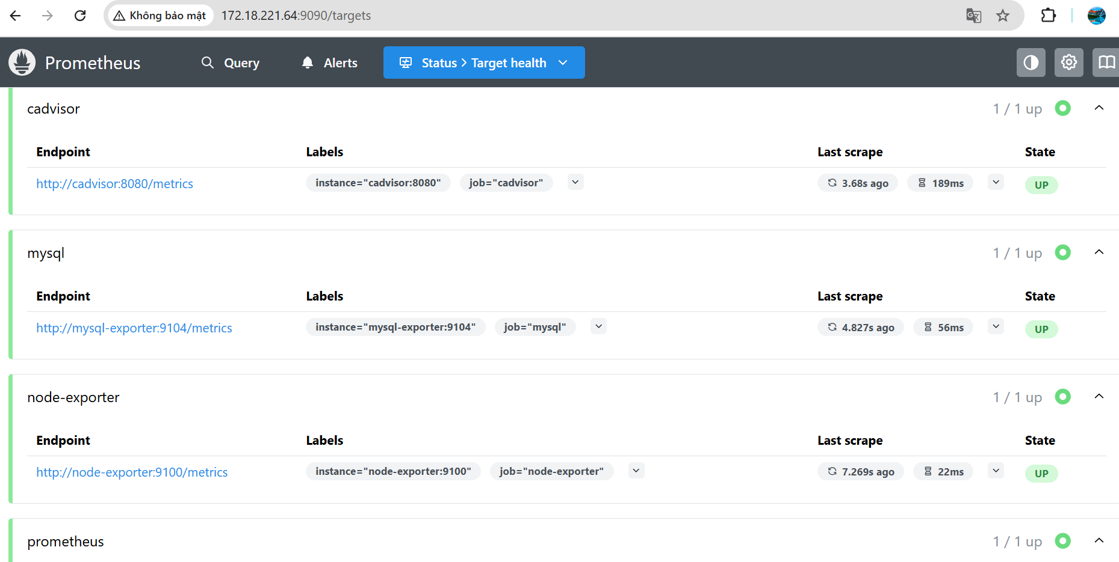

Bước 12. Kiểm tra Node Exporter
Mở
http://192.168.150.130:9100/metrics
Nếu xuất hiện rất nhiều dòng text
node_cpu_seconds_total

node_memory...

node_disk...

...
là thành công.
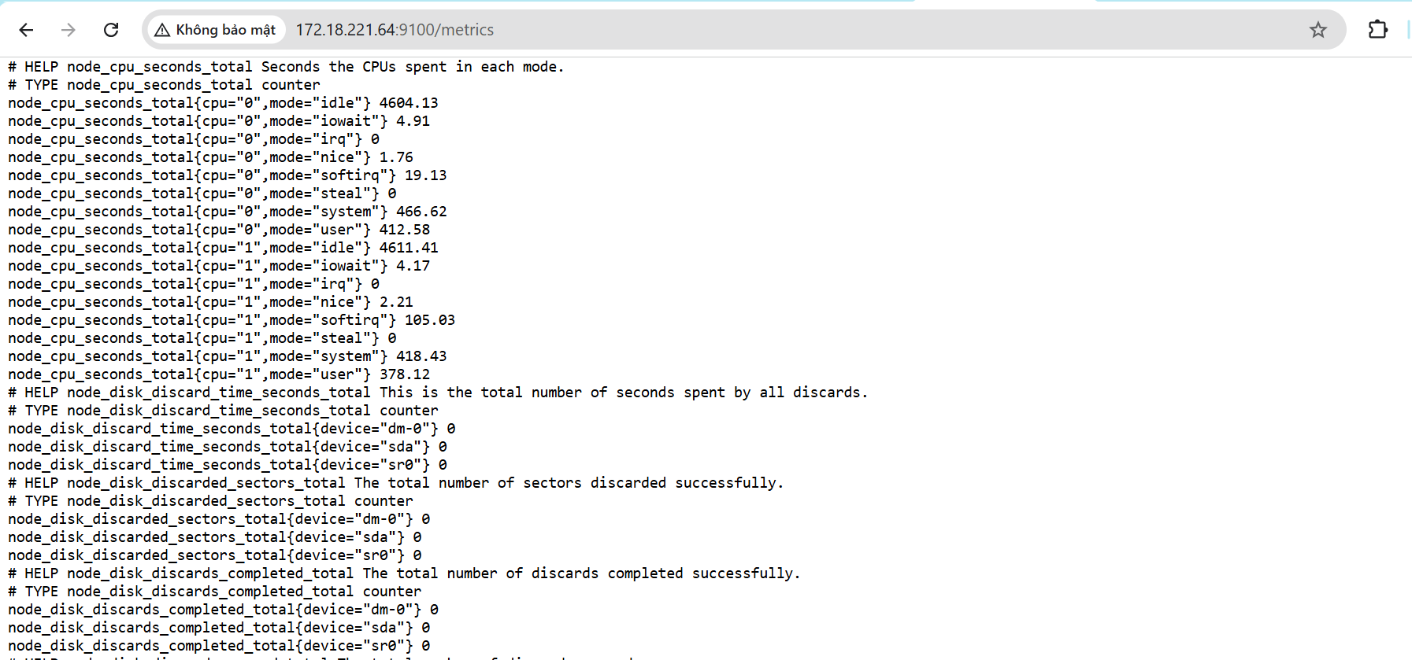

Bước 13. Kiểm tra cAdvisor
Mở
http://192.168.150.130:8081
Hoặc
http://192.168.150.130:8081/metrics
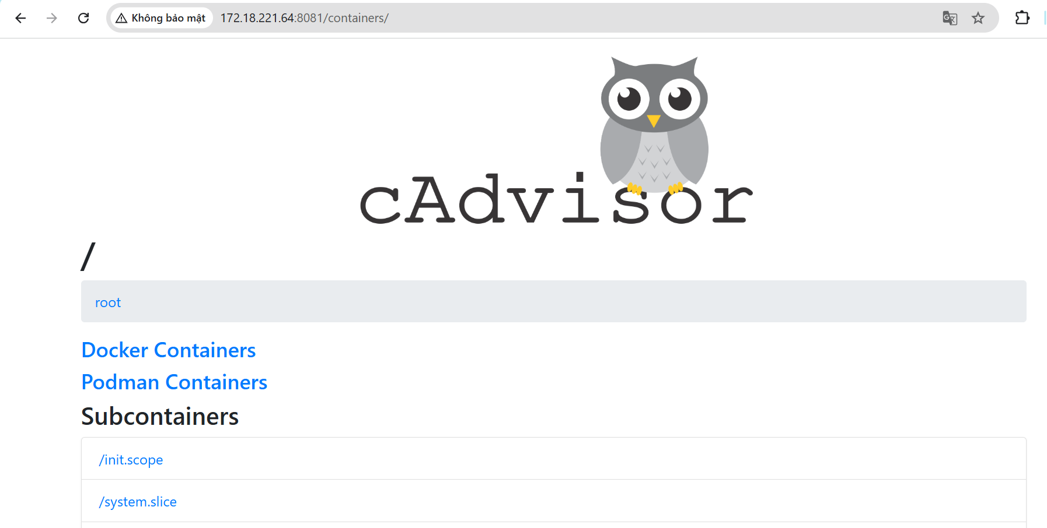

Bước 14. Kiểm tra MySQL Exporter
Mở
http://192.168.150.130:9104/metrics
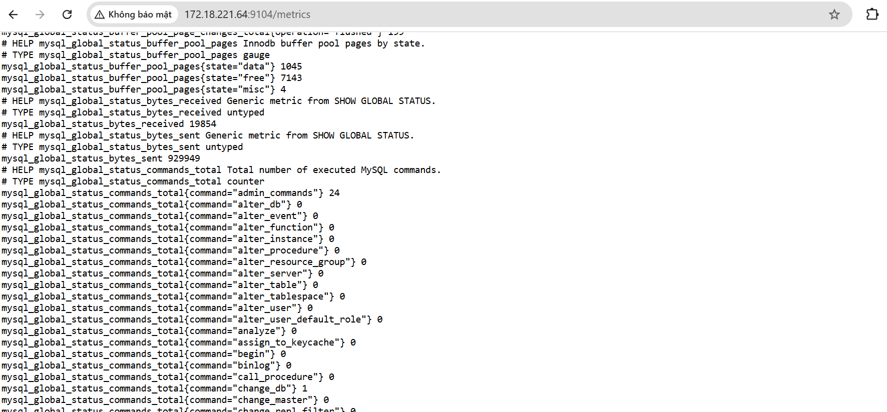

Bước 15. Đăng nhập Grafana
Mở
http://192.168.150.130:3000
Đăng nhập
Username
admin
Password
admin
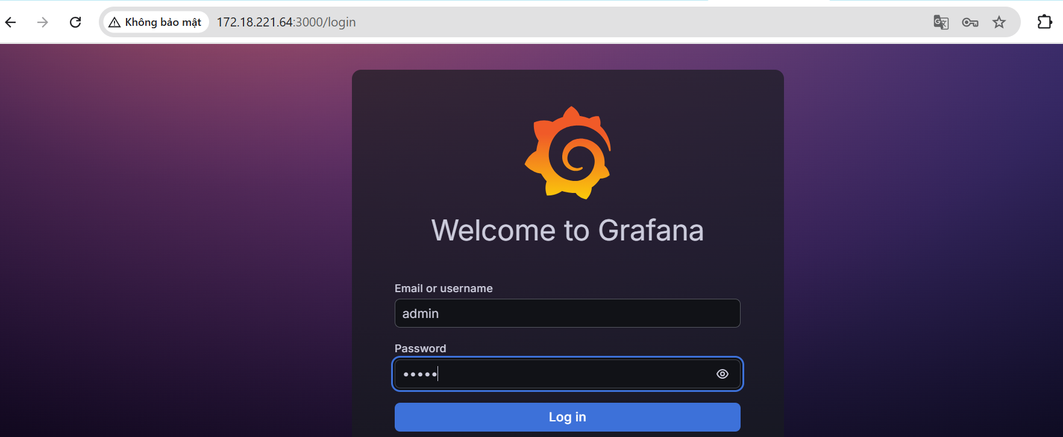
Grafana yêu cầu đổi mật khẩu.
Ví dụ
admin123
Nhấn
Submit
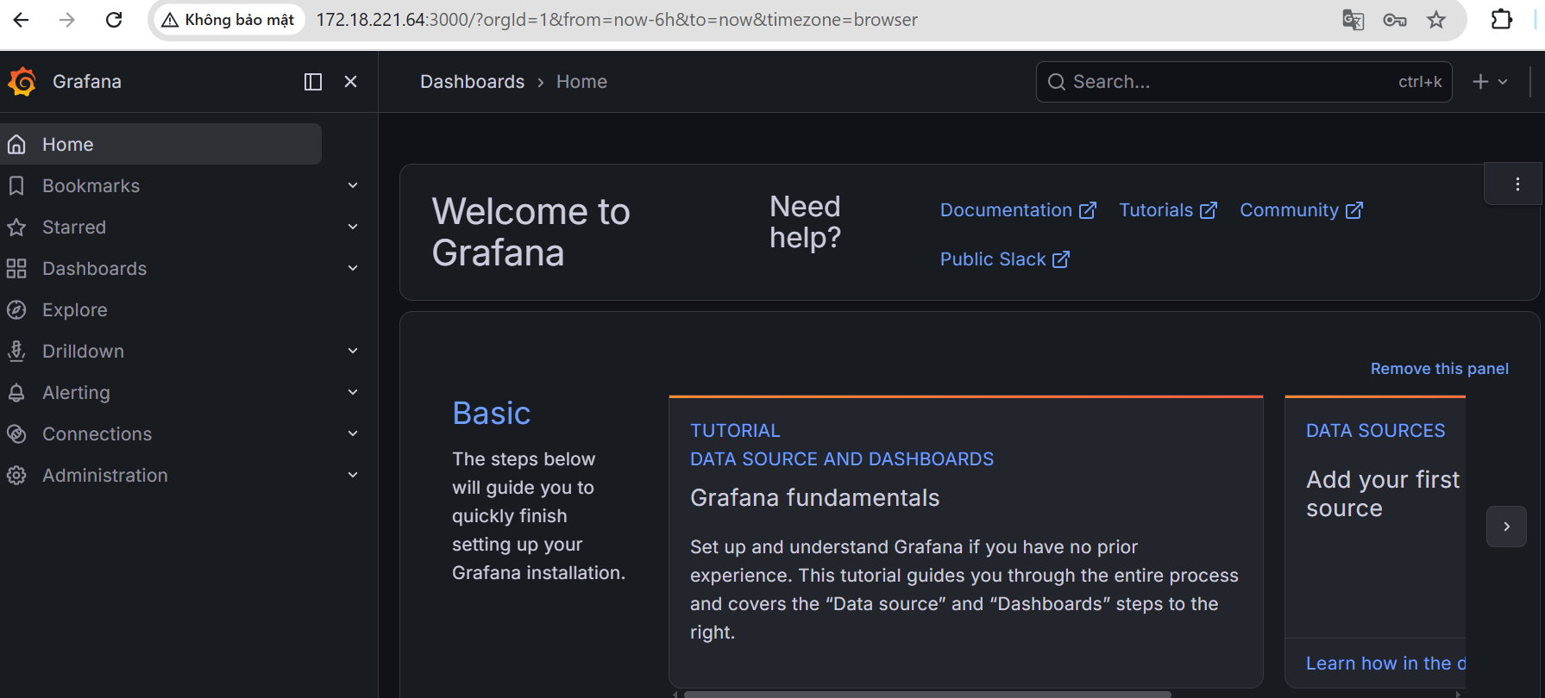

Bước 16. Thêm Data Source (Trong Grafana)
Chọn
Connections
↓
Data Sources
↓
Add data source
↓
Prometheus
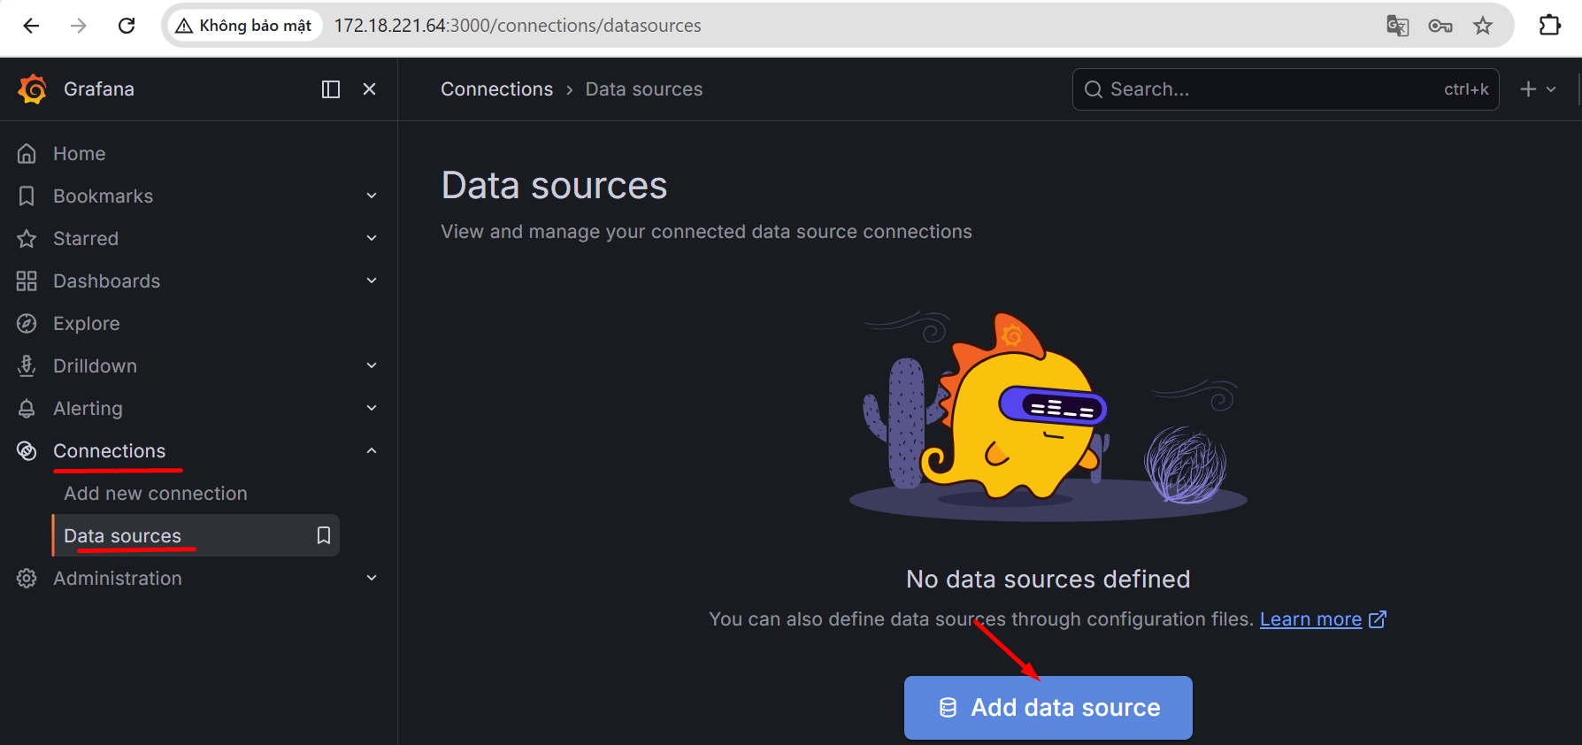
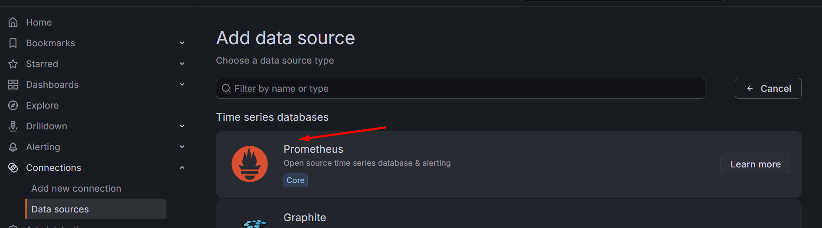
Điền
Name
Prometheus
URL
http://prometheus:9090

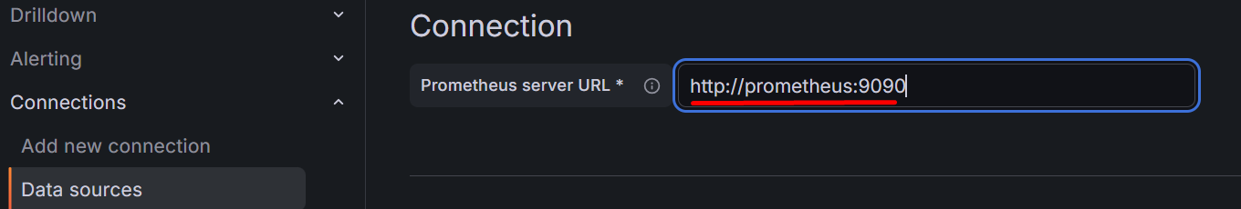
Nhấn
Save & Test
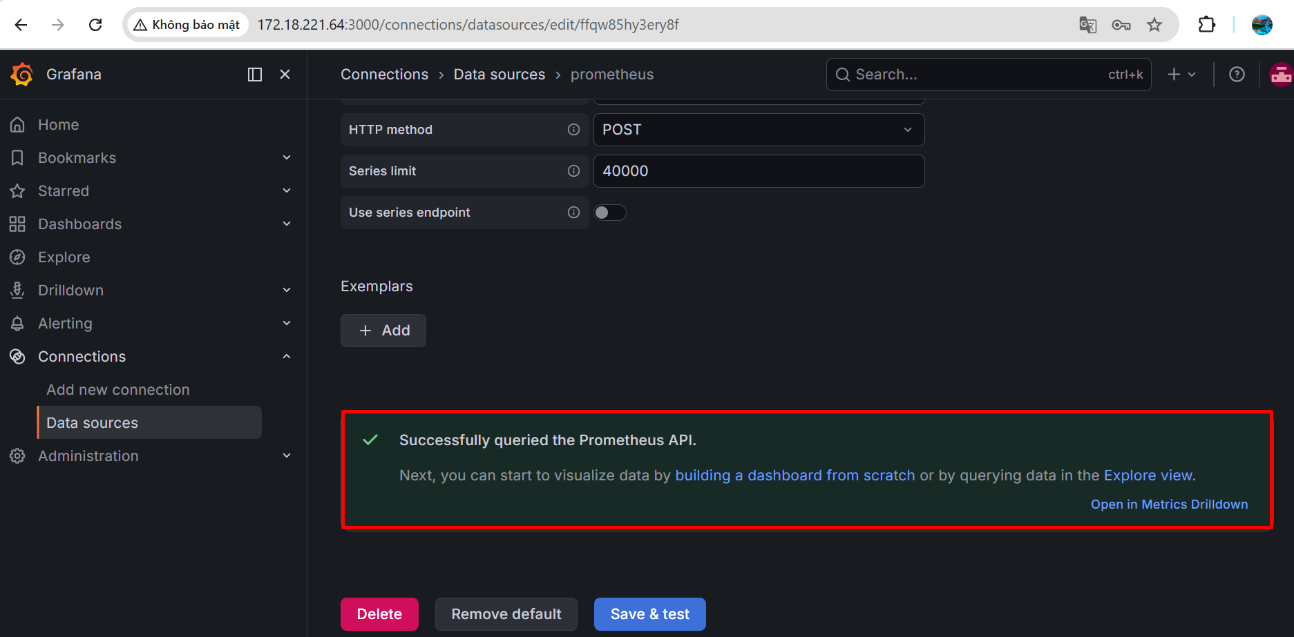

Bước 17. Import Dashboard Node Exporter (Trong Grafana)
Chọn
Dashboards
↓
New
↓
Import
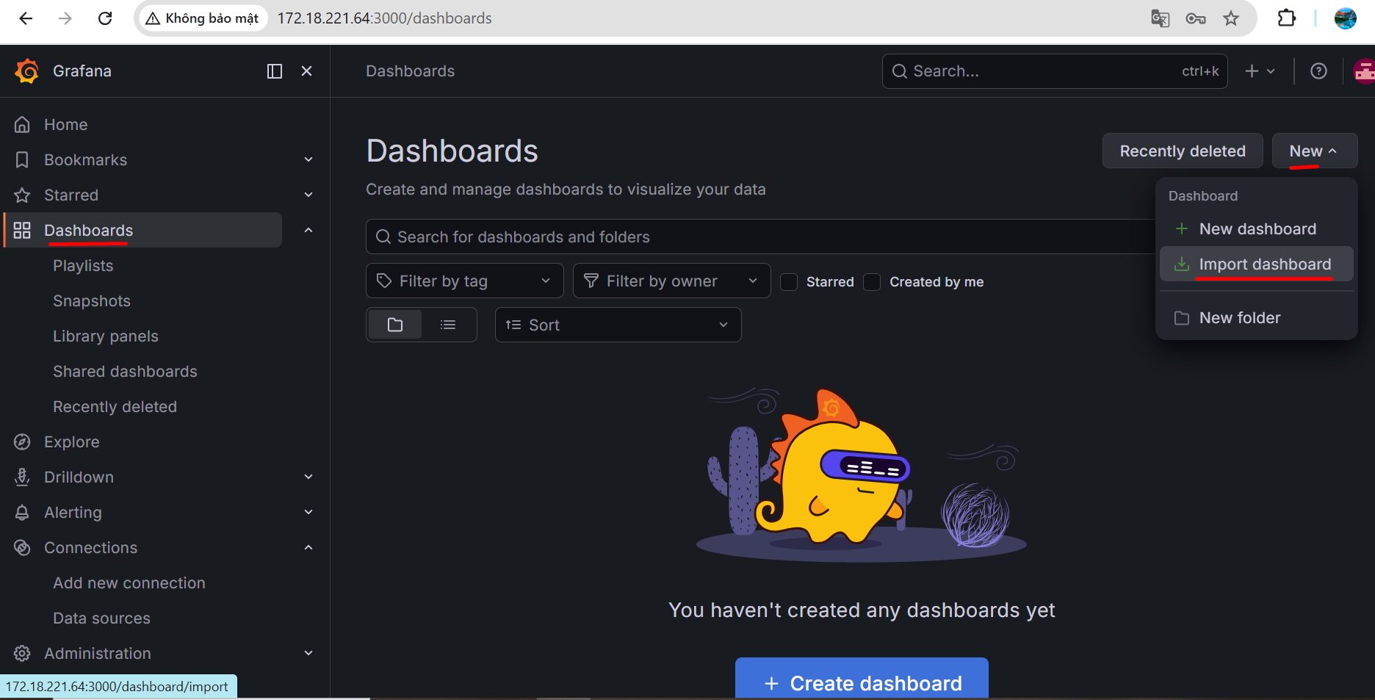
Dashboard ID
1860
↓
Load
↓
Import

Ở đây: 1860 -> Node Exporter Full; 7362 -> MySQL Dashboard
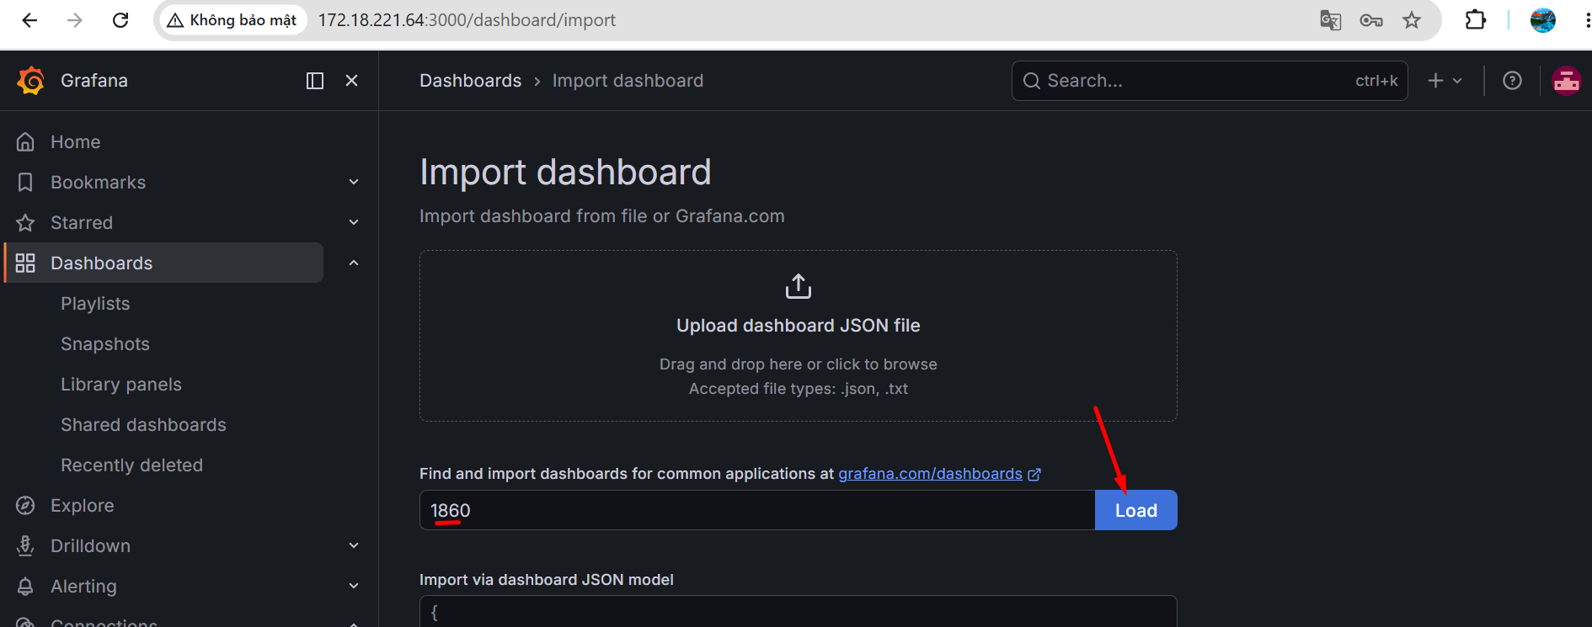
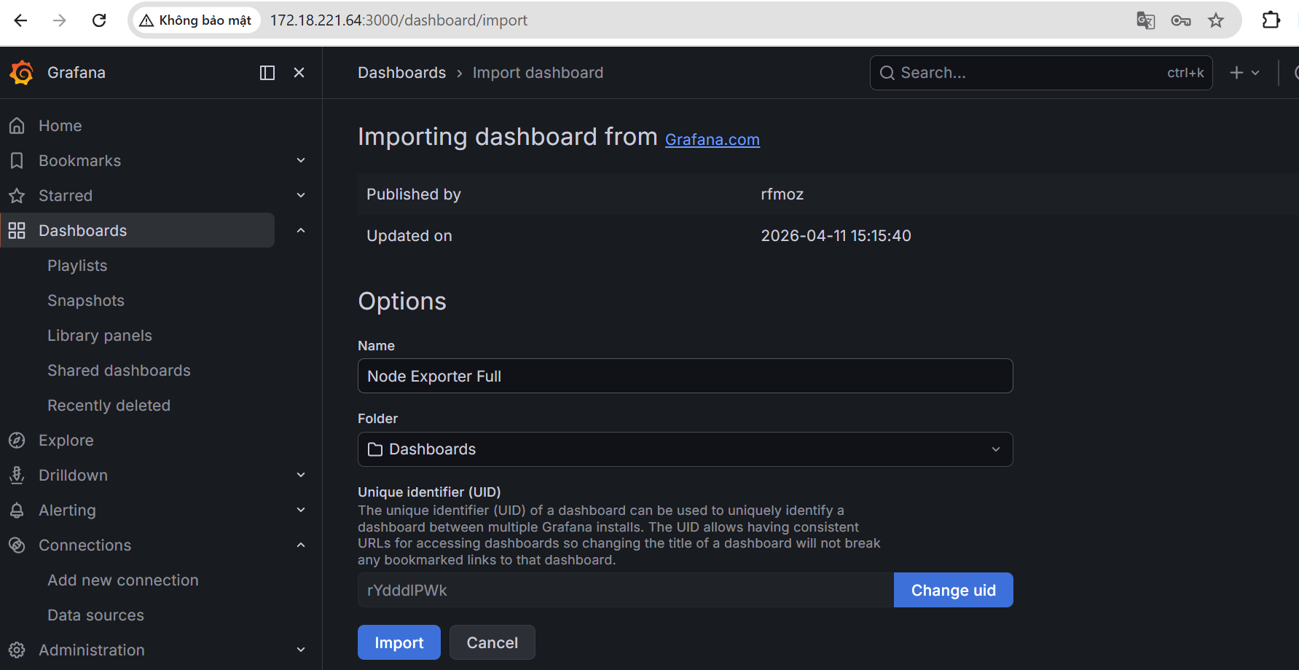
Chọn Import
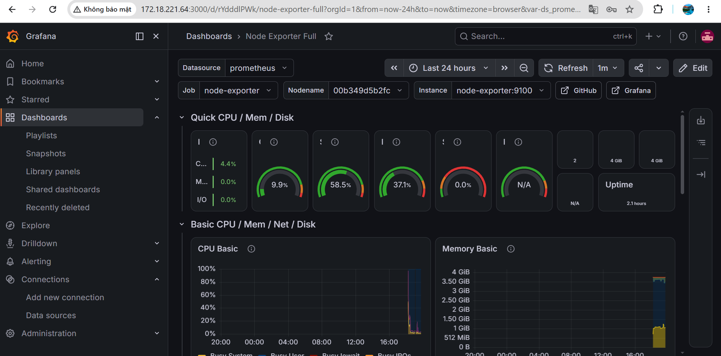

Bước 18. Import Dashboard Docker
Lặp lại
Dashboard ID
14282
hoặc
193
↓
Import
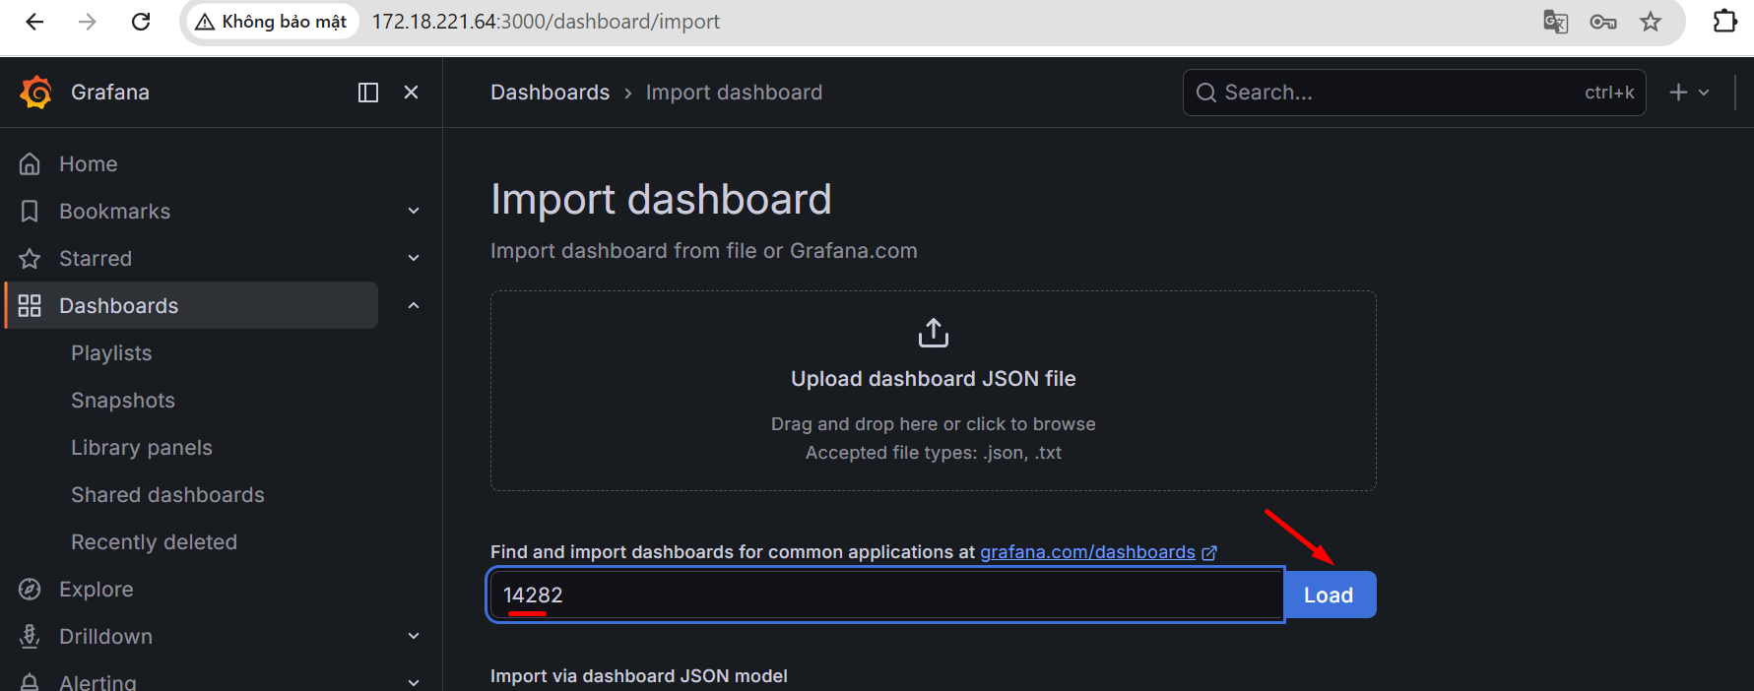
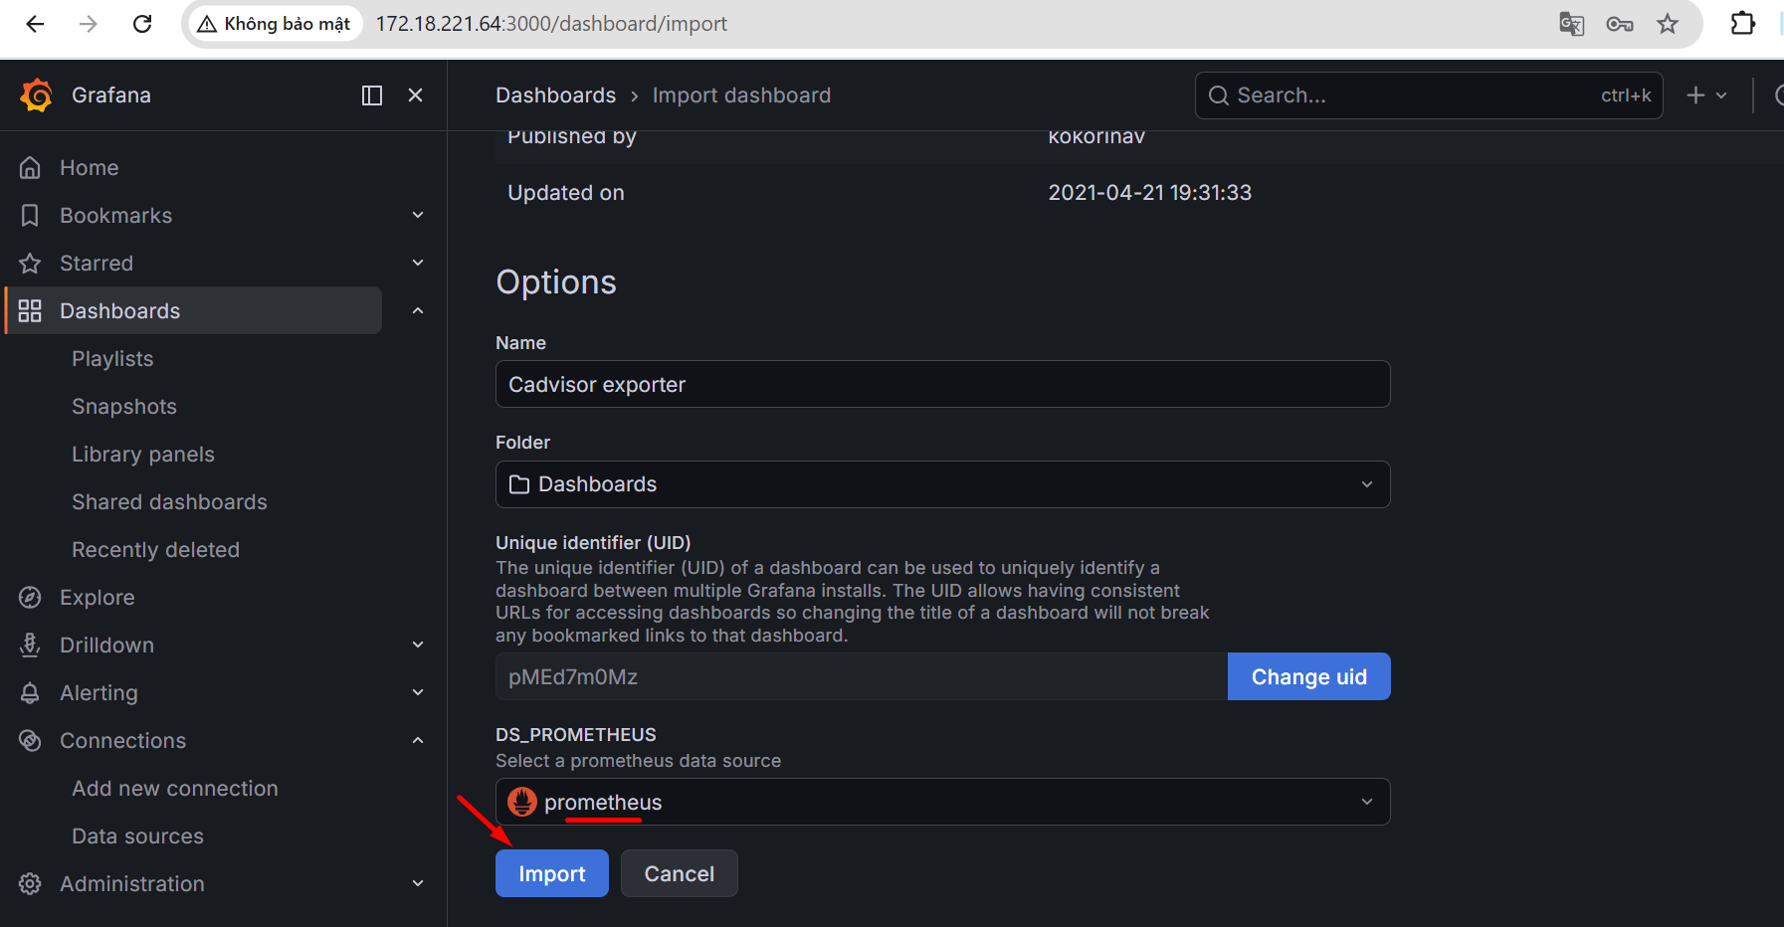
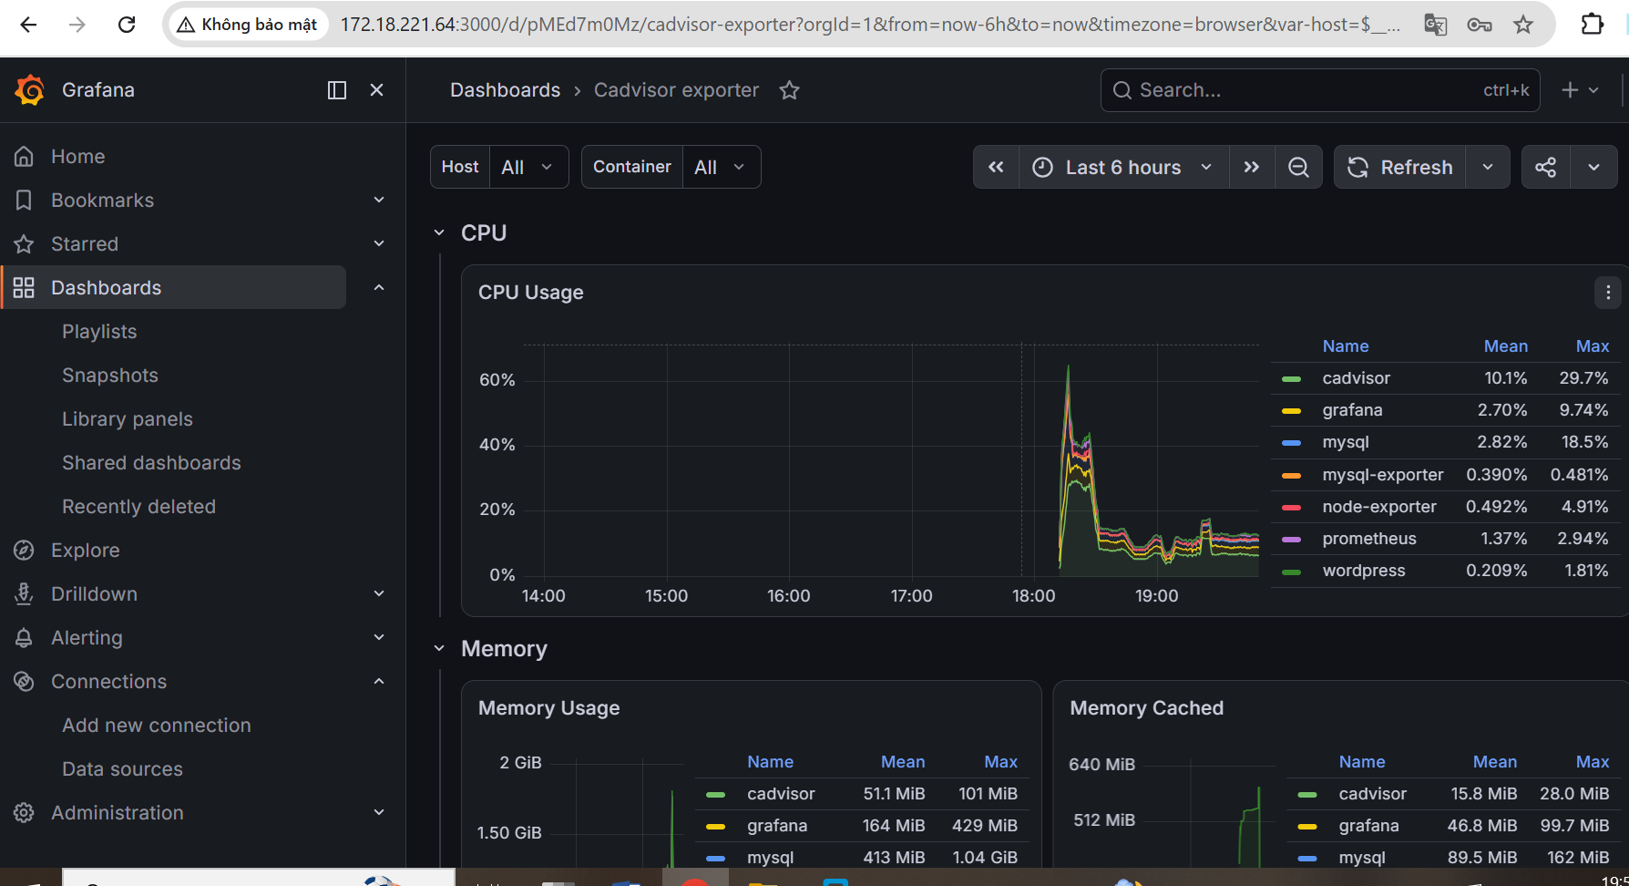

Bước 19. Import Dashboard MySQL
Dashboard ID
7362
↓
Import
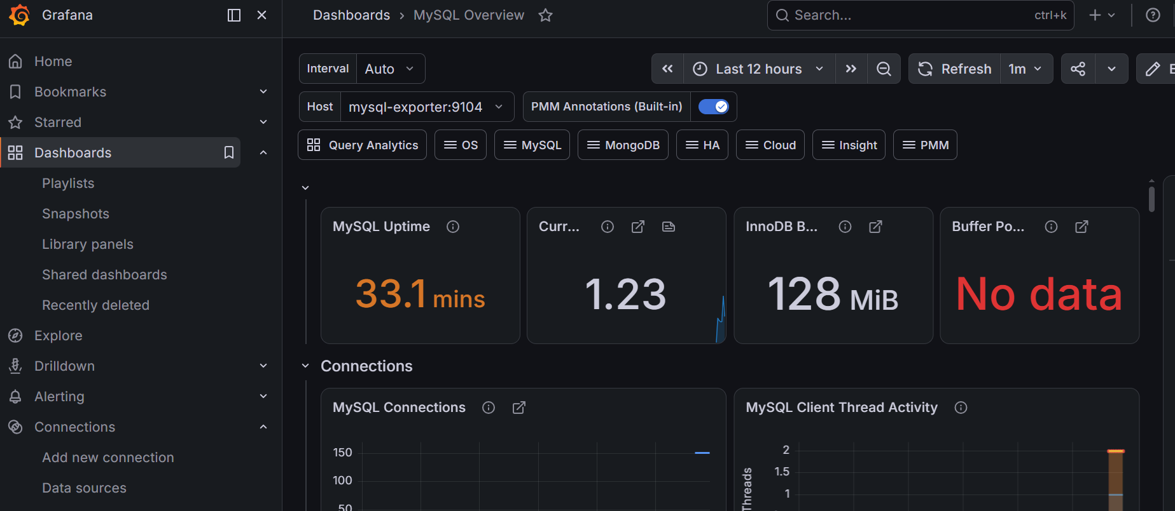

Bước 20. Kiểm tra dữ liệu
Quan sát Dashboard.
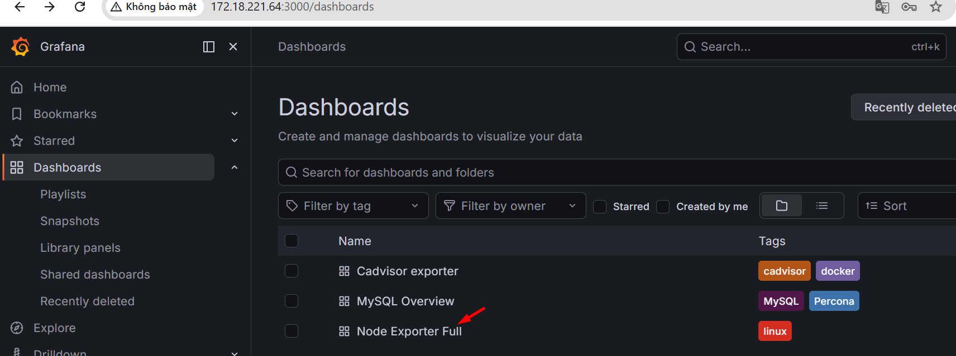
Click vào Node Exporter Full
Nếu biểu đồ xuất hiện CPU, RAM, Disk, Network... thì hoàn thành.
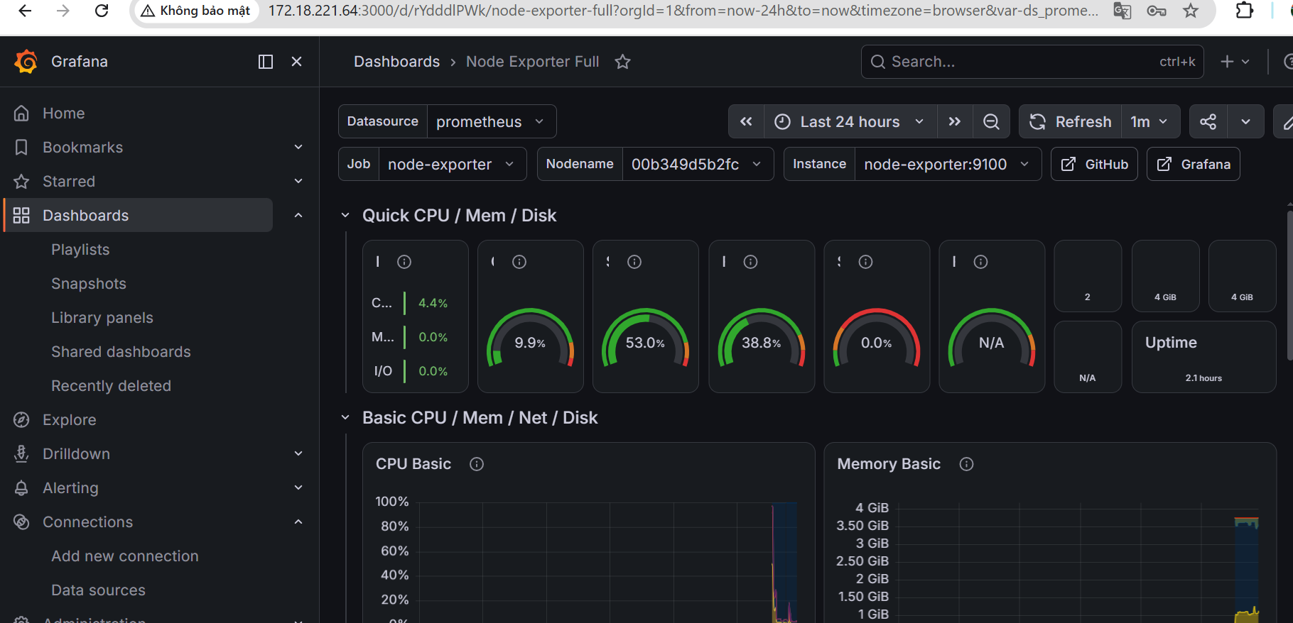

Bước 21. Kiểm tra bằng PromQL

http://192.168.150.130:9090/query
Trong Prometheus nhập lần lượt, chạy từng dòng lệnh
up
node_memory_MemAvailable_bytes
node_cpu_seconds_total
container_memory_usage_bytes
mysql_global_status_threads_connected
Sau mỗi truy vấn
Execute
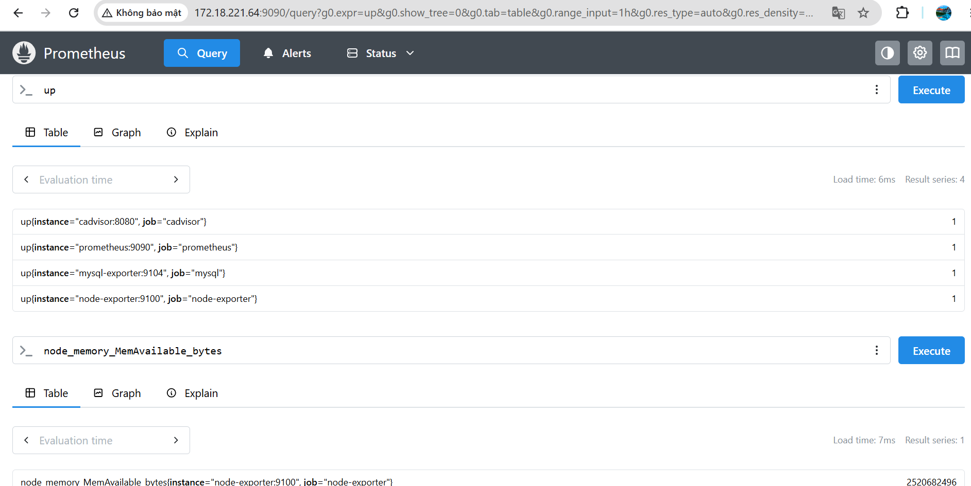

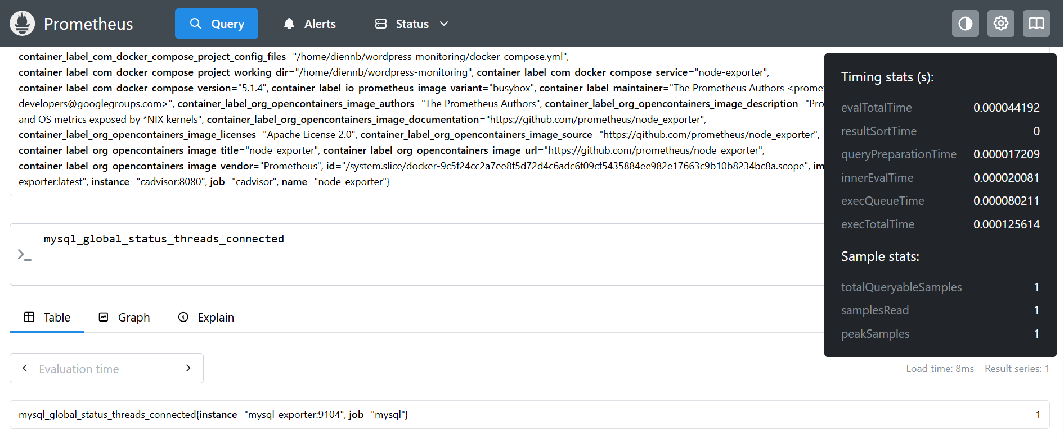

Bước 22. Dừng hệ thống
docker compose down

Bước 23. Khởi động lại
docker compose up -d

Bước 24. Xóa toàn bộ container
docker compose down

Bước 25. Xóa cả dữ liệu
docker compose down -v

Lưu ý
Cấu hình prometheus.yml cũng được điều chỉnh để Prometheus truy cập chính nó bằng prometheus:9090 thay vì IP_add:9090 trong môi trường Docker Compose, giúp tránh lỗi không kết nối được.
Bài lab này khai báo và sử dụng 2 Docker network:
- app-network
  - Dùng cho các dịch vụ của ứng dụng:
    - wordpress
    - mysql
    - mysql-exporter
  - Mục đích: WordPress giao tiếp với MySQL, và MySQL Exporter lấy số liệu từ MySQL.
- monitoring
  - Dùng cho hệ thống giám sát:
    - prometheus
    - grafana
    - cadvisor
    - node-exporter
    - mysql-exporter
  - Mục đích: Prometheus thu thập metric từ các exporter, Grafana truy vấn Prometheus để hiển thị dashboard.
mysql-exporter phải tham gia cả hai network:
- Trên app-network: mysql-exporter phải kết nối được tới mysql:3306 để đọc các chỉ số của cơ sở dữ liệu.
- Trên monitoring: prometheus phải truy cập được mysql-exporter:9104 để thu thập các metric.
Nói cách khác, mysql-exporter đóng vai trò cầu nối giữa mạng ứng dụng và mạng giám sát.

